## Setzt die Segel: TH Wildau tritt internationalem Netzwerk in der Ostseeregion bei

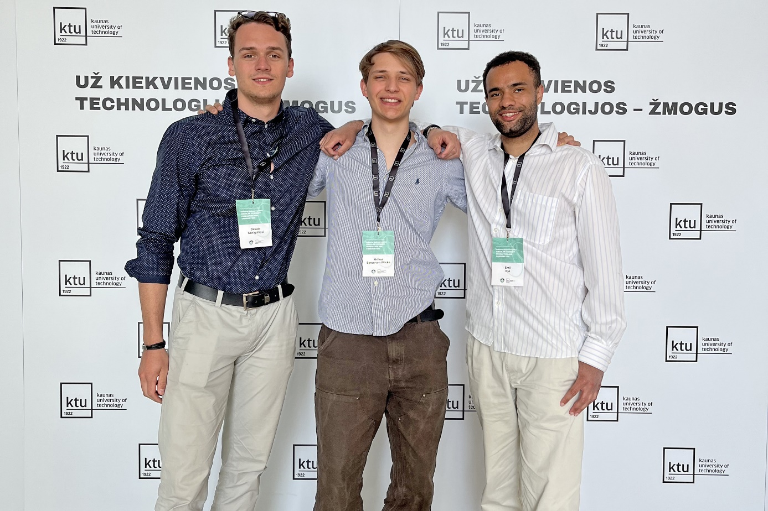

**Bildunterschrift:** v.l.n.r.: Davide Senigalliesi (European Business Management), Arthur Baron von Wilcke (Maschinenbau) und Emil Ojo (Wirtschaftsinformatik) nahmen an der „BUP Student Conference“ zum Thema „Sustainable production and consumption: A circular economy perspective“ teil, die vom 9.-12. Mai in Kaunas, Litauen, stattfand.

**Bildquelle:** TH Wildau

**Subheadline:** Internationalisierung

**Teaser:**

**Die Technische Hochschule Wildau ist einem neuen, internationalen Netzwerk beigetreten: Seit diesem Jahr ist die Brandenburger Hochschule eine der fast 100 Mitgliedshochschulen des „Baltic University Programmes“ (**[**BUP**](https://www.balticuniv.uu.se/)**): Das 1991 gegründete Netzwerk wird von einem der Universität Uppsala (Schweden) angegliederten Sekretariat koordiniert und setzt einen geografischen Fokus auf die Ostseeregion.**

**Text:**

Die Technische Hochschule Wildau (TH Wildau) ist einem neuen, internationalen Netzwerk beigetreten: Seit diesem Jahr ist die Hochschule eine der fast 100 Mitgliedshochschulen des „Baltic University Programmes“ ([BUP](https://www.balticuniv.uu.se/)): Das Netzwerk wird von einem der Universität Uppsala (Schweden) angegliederten Sekretariat koordiniert. Das 1991 gegründete Netzwerk setzt einen geografischen Fokus auf die Ostseeregion und verfolgt thematisch die Verflechtung von Internationalisierung und Nachhaltigkeit – somit ergeben sich vielfältige Bezüge zu zwei zentralen Querschnittsthemen der TH Wildau.

Forschung zu den folgenden zehn Bereichen wird im Rahmen des Netzwerkes besonders begrüßt: Climate Change, Energy Systems, Sustainable Societies, Sustainable Water Resources, Urban Rural Development. Sustainable Mobility, Circular Economy, Sustainable Tourism, Education for Sustainable Development, Sustainable Food Systems.

Neben der Vernetzung auf Forschungsebene bietet das BUP eine Reihe von Aktivitäten für Studierende an, besonders für Masterstudierende und Doktorand/-innen. In diesem Jahr wurden gleich drei Studierende der TH Wildau für die Teilnahme an der „BUP Student Conference“ zum Thema „Sustainable production and consumption: A circular economy perspective“ ausgewählt.

Die Konferenz fand vom 9.-12. Mai in Kaunas, Litauen, statt. Im Rahmen der Konferenz kamen 80 Studierende aus BUP-Mitgliedshochschulen aus zehn verschiedenen Ländern zusammen, darunter wiederum viele internationale Studierende.

**Positive Resonanz**

Die Teilnahme an der Konferenz wurde von den Studierenden unserer Hochschule sehr positiv bewertet:

„Auf der BUP-Konferenz 2023 stand ich an der Schnittstelle von Inspiration und Innovation, wo der Austausch von Ideen mit europäischen Studierenden ein tiefes Verständnis für die Rolle der Nachhaltigkeit bei der Gestaltung der Zukunft von Industrien förderte. Durch die Konferenz hatte ich die Möglichkeit, zum ersten Mal Litauen und die Universität KTU (Kaunas University of Technology) kennenzulernen. Mein Dank geht an die TH Wildau für die finanzielle Unterstützung und die Möglichkeit, an dieser einzigartigen Konferenz teilzunehmen“, so Arthur Baron von Wilcke, Bachelorstudiengang Maschinenbau an der TH Wildau.

Ein regelmäßiges Highlight unter den BUP-Aktivitäten ist weiterhin die „BUP Science and Sail“, eine gemeinsame, sommerliche Segeltour mit Fokus auf die Ostseeregion. Wer sich über die Aktivitäten im Rahmen des BUP informieren möchten, ist herzlich eingeladen, sich [hier](https://www.balticuniv.uu.se/activities/) zu informieren oder das International Office zu kontaktieren.

**Fachliche Ansprechperson der TH Wildau:**Karin Schmidt, Leitung International Office  
Hochschulring 1, 15745 Wildau  
Tel. +49 (0)3375 508 851  
E-Mail: karin.schmidt@th-wildau.de

**Ansprechpersonen Externe Kommunikation TH Wildau:  
Mike Lange / Mareike Rammelt**TH Wildau  
Hochschulring 1, 15745 Wildau  
Tel. +49 (0)3375 508 211 / -669  
E-Mail: presse@th-wildau.de